

Кемеровская область – Кузбасс

СОВЕТ НАРОДНЫХ ДЕПУТАТОВ ТАЙГИНСКОГО ГОРОДСКОГО ОКРУГА

РЕШЕНИЕ

от 20.07.2026 № 41-нпа Тайгинский городской округ

О внесении изменений в Правила землепользования и застройки
Тайгинского городского округа Кемеровской области - Кузбасса, утвержденные решением Совета народных депутатов от 22.12.2022 № 35-нпа
(ред. от 19.03.2026 № 13-нпа)

Руководствуясь статьей 24 Градостроительного кодекса Российской Федерации, статьей 28 Устава муниципального образования «Тайгинский городской округ Кемеровской области – Кузбасса», протоколом публичных слушаний Совет народных депутатов Тайгинского городского округа

РЕШИЛ:
1. В Правила землепользования и застройки Тайгинского городского округа Кемеровской области - Кузбасса, утвержденные решением Совета народных депутатов Тайгинского городского округа от 22.12.2022 № 35-нпа (ред. от 19.03.2026 № 13-нпа) внести следующие изменения:
1) изложить в новой редакции пункт 14.3.2 части 14.3 статьи 14:
«14.3.2. Градостроительный регламент территориальной зоны производственно-коммунальных объектов IV - V классов опасности с санитарно-защитной зоной 100 м и 50 м (ПК 3).
1. Выделена для размещения промышленных и коммунальных предприятий IV и V классов опасности с низкими уровнями шума и загрязнения и объектов капитального строительства для оказания широкого спектра услуг, сопровождающих производственную деятельность, а также для установления санитарно-защитных зон таких предприятий.
2. Виды разрешенного использования земельных участков:
Наименование вида разрешенного использования земельного участка | Виды объектов, размещение которых соответствует виду разрешенного использования | Код вида
Основные виды разрешенного использования
Легкая промышленность | Объекты капитального строительства, предназначенные для текстильной, фарфоро-фаянсовой, электронной промышленности | 6.3
Пищевая промышленность | Объекты пищевой промышленности по переработке сельскохозяйственной продукции способом, приводящим при их переработке в иную продукцию (консервирование, копчение, хлебопечение), в том числе напитков, алкогольных напитков и табачных изделий | 6.4
Коммунальное обслуживание | Объекты капитального строительства в целях обеспечения физических и юридических лиц коммунальными услугами, в частности: поставка воды, тепла, электричества, газа, предоставление услуг связи, отвод канализационных стоков, очистка и уборка объектов недвижимости (котельные, водозаборы, очистные сооружения, насосные станции, водопроводы, линии электропередачи, трансформаторные подстанции, газопроводы, линии связи, телефонные станции, канализация, стоянки, гаражи и мастерские для обслуживания уборочной и аварийной техники, места сбора вещей для их вторичной переработки, а также здания или помещения, предназначенные для приема населения и организаций в связи с предоставлением им коммунальных услуг | 3.1
Склады | Сооружения, имеющие назначение по временному хранению, распределению и перевалке грузов (за исключением хранения стратегических запасов), не являющиеся частями производственных комплексов, на которых был создан груз: промышленные базы, склады, погрузочные терминалы, элеваторы и продовольственные склады, за исключением железнодорожных перевалочных складов | 6.9
Служебные гаражи | Размещение постоянных или временных гаражей, стоянок для хранения служебного автотранспорта, используемого в целях осуществления видов деятельности, предусмотренных видами разрешенного использования с кодами 3.0, 4.0, а также для стоянки и хранения транспортных средств общего пользования, в том числе в депо | 4.9
Ветеринарное обслуживание | Объекты капитального строительства, предназначенные для оказания ветеринарных услуг, содержания или разведения животных, не являющихся сельскохозяйственными, под надзором человека. Содержание данного вида разрешенного использования включает в себя содержание видов разрешенного использования с кодами 3.10.1 - 3.10.2 | 3.10
Обеспечение внутреннего правопорядка | Объекты капитального строительства, необходимые для подготовки и поддержания в готовности органов внутренних дел и спасательных служб, в которых существует военизированная служба; размещение объектов гражданской обороны, за исключением объектов гражданской обороны, являющихся частями производственных зданий | 8.3
Бытовое обслуживание | Объекты капитального строительства, предназначенные для оказания населению или организациям бытовых услуг (мастерские мелкого ремонта, бани, прачечные, химчистки, похоронные бюро) | 3.3
Объекты придорожного сервиса | Автозаправочные станции (бензиновые, газовые), автомобильные мойки и прачечные для автомобильных принадлежностей, мастерские, предназначенные для ремонта и обслуживания автомобилей | 4.9.1
Овощеводство | Производство листовых, плодовых, луковичных и бахчевых сельскохозяйственных культур с использованием теплиц | 1.3
Строительная промышленность | Объекты капитального строительства, предназначенные для производства: строительных материалов (кирпичей, пиломатериалов, крепежных материалов), бытового и строительного газового и сантехнического оборудования, лифтов и подъемников, столярной продукции, сборных домов или их частей и тому подобной продукции | 6.6
Условно разрешенные виды использования
Магазины | Объекты капитального строительства, предназначенные для продажи товаров, торговая площадь которых составляет до 5000 кв. м | 4.4
Спорт | Площадки для занятия спортом (автодромы, мотодромы) | 5.1
Деловое управление | Объекты капитального строительства для размещения управленческой деятельности, не связанной с государственным или муниципальным управлением и оказанием услуг, а также с целью обеспечения совершения сделок, не требующих передачи товара в момент ее совершения между организациями, в том числе биржевая деятельность (за исключением банковской и страховой деятельности) | 4.1
Культурное развитие | Здания и сооружения для размещения зверинцев, зоопарков | 3.6
Общественное питание | Объекты капитального строительства в целях устройства мест общественного питания (кафе, столовые, закусочные) | 4.6
Гостиничное обслуживание | Гостиницы, а также иные здания, используемые с целью извлечения предпринимательской выгоды из предоставления жилого помещения для временного проживания в нем | 4.7
Рынки | Объекты капитального строительства, сооружения, предназначенные для организации постоянной или временной торговли (ярмарка, рынок, базар), с учетом того, что каждое из торговых мест не располагает торговой площадью более 200 кв. м | 4.3
Вспомогательные виды разрешенного использования
- стоянки (парковки) |  | для 4.9
- гаражи и (или) стоянки для автомобилей сотрудников и посетителей рынка |  | для 4.3
.».
2) изменить наименование структурной единицы «Статья 14.9» на часть «14.9» и изложить ее в новой редакции:
«14.9. Градостроительные регламенты зоны комплексного развития территории застройки индивидуальными жилыми домами (Ж1-1)
1. В состав территориальных зон комплексного развития территорий включаются зоны, определенные в целях обеспечения наиболее эффективного использования территории, осуществления деятельности по подготовке и утверждению документации по планировке территории для размещения объектов капитального строительства жилого, производственного, общественно-делового и иного назначения и необходимые для функционирования таких объектов и обеспечения жизнедеятельности граждан объектами коммунальной, транспортной, социальной инфраструктур, а также по архитектурно-строительному проектированию, строительству, реконструкции указанных в настоящем пункте объектов.
2. Виды разрешенного использования земельных участков:
Наименование вида разрешенного использования земельного участка | Виды объектов, размещение которых соответствует виду разрешенного использования | Код вида
Основные виды разрешенного использования
Для индивидуального жилищного строительства | Размещение жилого дома (отдельно стоящего здания количеством надземных этажей не более чем три, высотой не более двадцати метров, которое состоит из комнат и помещений вспомогательного использования, предназначенных для удовлетворения гражданами бытовых и иных нужд, связанных с их проживанием в таком здании, не предназначенного для раздела на самостоятельные объекты недвижимости);  выращивание сельскохозяйственных культур;  размещение гаражей для собственных нужд и хозяйственных построек | 2.1
Для ведения личного подсобного хозяйства (приусадебный земельный участок) | Размещение жилого дома, указанного в описании вида разрешенного использования с кодом 2.1;  производство сельскохозяйственной продукции;  размещение гаража и иных вспомогательных сооружений;  содержание сельскохозяйственных животных | 2.2
Блокированная жилая застройка | Размещение жилого дома, имеющего одну или несколько общих стен с соседними жилыми домами (количеством этажей не более чем три, при общем количестве совмещенных домов не более десяти и каждый из которых предназначен для проживания одной семьи, имеет общую стену (общие стены) без проемов с соседним домом или соседними домами, расположен на отдельном земельном участке и имеет выход на территорию общего пользования (жилые дома блокированной застройки);  разведение декоративных и плодовых деревьев, овощных и ягодных культур;  размещение гаражей для собственных нужд и иных вспомогательных сооружений;  обустройство спортивных и детских площадок, площадок для отдыха | 2.3
Коммунальное обслуживание | Объекты капитального строительства для обеспечения физических и юридических лиц коммунальными услугами, в частности: поставки воды, тепла, электричества, газа, предоставление услуг связи, отвода канализационных стоков, очистки и уборки объектов недвижимости (котельных, водозаборов, очистных сооружений, насосных станций, водопроводов, линий электропередач, трансформаторных подстанций, газопроводов, линий связи, телефонных станций, канализаций, а также зданий или помещений, предназначенных для приема физических и юридических лиц в связи с предоставлением им коммунальных услуг) | 3.1
Земельные участки (территории) общего пользования | Проезды, малые архитектурные формы благоустройства | 12.0
Социальное обслуживание | Объекты капитального строительства для размещения отделений почты и телеграфа | 3.2
Бытовое обслуживание | Объекты капитального строительства, предназначенные для оказания населению или организациям бытовых услуг (мастерские мелкого ремонта, ателье, бани, парикмахерские, прачечные, химчистки) | 3.3
Амбулаторно-поликлиническое обслуживание | Объекты капитального строительства, предназначенные для оказания гражданам амбулаторно-поликлинической медицинской помощи (поликлиники, фельдшерские пункты, пункты здравоохранения, центры матери и ребенка, диагностические центры, молочные кухни, станции донорства крови, клинические лаборатории) | 3.4.1
Дошкольное, начальное и среднее общее образование | Объекты капитального строительства, предназначенные для просвещения, дошкольного, начального и среднего общего образования (детские ясли, детские сады, школы, гимназии, лицеи, художественные, музыкальные школы, образовательные кружки и иные организации, осуществляющие деятельность по воспитанию, образованию и просвещению) | 3.5.1
Условно разрешенные виды использования
Банковская и страховая деятельность | Объекты капитального строительства, предназначенные для размещения организаций, оказывающих банковские и страховые услуги | 4.5
Общественное питание | Объекты капитального строительства для устройства мест общественного питания (рестораны, кафе, столовые, закусочные, бары) | 4.6
Гостиничное обслуживание | Гостиницы, а также иные здания, используемые с целью извлечения предпринимательской выгоды из предоставления жилых помещений для временного проживания в них | 4.7
Амбулаторное ветеринарное обслуживание | Объекты капитального строительства, предназначенные для оказания ветеринарных услуг без содержания животных | 3.10.1
Социальное обслуживание | Объекты капитального строительства, предназначенные для оказания гражданам социальной помощи (службы занятости населения, дома ребенка, детские дома, пункты питания малоимущих граждан, службы психологической и бесплатной юридической помощи, социальные, пенсионные и иные службы, в которых осуществляется прием граждан по вопросам оказания социальной помощи и назначения социальных или пенсионных выплат);  объектов капитального строительства для размещения общественных некоммерческих организаций: благотворительных организаций, клубов по интересам | 3.2
Общественное управление | Объекты капитального строительства, предназначенные для размещения органов государственной власти, органов местного самоуправления, судов, а также организаций, непосредственно обеспечивающих их деятельность | 3.8
Религиозное использование | Объекты капитального строительства, предназначенные для отправления религиозных обрядов: церкви, часовни, соборы, мечети, молельные дома, храмы | 3.7
Культурное развитие | Объекты капитального строительства, предназначенные для размещения в них: музеев, домов культуры, библиотек, кинотеатров и кинозалов | 3.6
Спорт | Объекты капитального строительства: спортивные клубы, спортивные залы, бассейны | 5.1
Магазины | Объекты капитального строительства, предназначенные для продажи товаров | 4.4
Вспомогательные виды разрешенного использования
- обустройство спортивных и детских площадок, площадок отдыха |  | для 2.3
- разведение декоративных и плодовых деревьев, овощных и ягодных культур |  | для 2.3
- размещение индивидуальных гаражей и вспомогательных сооружений |  | для 2.3
- выращивание плодовых, ягодных, овощных, бахчевых или иных декоративных или сельскохозяйственных культур |  | для 2.1
- размещение индивидуальных гаражей и подсобных сооружений |  | для 2.1
- устройство площадок для занятия спортом и физкультурой (беговые дорожки, спортивные сооружения, теннисные корты, поля для спортивной игры) |  | для 5.1
- производство сельскохозяйственной продукции |  | для 2.2
- размещение гаража и иных вспомогательных сооружений |  | для 2.2
- содержание сельскохозяйственных животных |  | для 2.2

3) изложить в новой редакции часть 15.1 статьи 15:
«15.1. Предельные (минимальные и (или) максимальные) размеры земельных участков, предельные параметры разрешенного строительства, реконструкции объектов капитального строительства жилых зон (Ж).

Территориальные зоны; виды объектов, размещение которых соответствует виду разрешенного использования | Предельные размеры земельных участков, в том числе их площадь, га |  |  |  |  | Минимальные отступы от границ земельных участков, м <*> |  |  |  | Предельное количество этажей или предельная высота зданий, строений, сооружений |  |  |  |  |  | Максимальный процент застройки в границах земельного участка, % <**> |  |  |  | Иные показатели
 | минимальные | максимальные |  |  |  |  |  |  |  |  |  |  |  |  |  |  |  |  |  | минимальные отступы от красных линий, м |  | санитарные разрывы, санитарно-защитные зоны, м
1 | 2 | 3 |  |  |  | 4 |  |  |  | 5 |  |  |  |  |  | 6 |  |  |  | 7 |  | 8
Ж 1 | Зона блокированной и усадебной жилой застройки
Основные виды разрешенного использования
2.1 | 0,06 | 0,15 |  |  |  | 3 |  |  |  | 3 эт. |  |  |  |  |  | 20 |  |  |  | 5 |  | Параметры не устанавливаются
2.2 | 0,06 | 0,2 |  |  |  | 3 |  |  |  | 3 эт. |  |  |  |  |  | 20 |  |  |  | 5
2.3 | 0,04 | Не подлежат ограничению <***> |  |  |  | 3 |  |  |  | 3 эт. |  |  |  |  |  | 30 |  |  |  | 5
3.1 | 0,0018 | Не подлежат ограничению |  |  |  | 0 |  |  |  | Не подлежат ограничению |  |  |  |  |  | 100 |  |  |  | 0
12.0 | 0,0010 | На земельные участки действие градостроительного регламента не распространяется
3.3 | 0,1 | 0,2 |  |  |  | 3 |  |  |  | 2 эт. |  |  |  |  |  | 80 |  |  |  | 5 |  | Параметры не устанавливаются
3.2 | 0,07 | 0,08 |  |  |  | 3 |  |  |  | 2 эт. |  |  |  |  |  | 80 |  |  |  | 5
3.5.1 | 0,07 | Не подлежат ограничению |  |  |  | 3 |  |  |  | 4 эт. |  |  |  |  |  | 80 |  |  |  | 5 м
3.4.1 | 0,06 | 0,15 |  |  |  | 3 |  |  |  | 3 эт. |  |  |  |  |  | 80 |  |  |  | 5 м
Условные виды разрешенного использования
4.4 <****> | 0,06 | 0,15 |  |  |  | 3 |  |  |  | 2 |  |  |  |  |  | 80 |  |  |  | 5 |  | Параметры не устанавливаются
4.6 | 0,02 | 0,13 |  |  |  | 3 |  |  |  | 2 |  |  |  |  |  | 80 |  |  |  | 5 |  | 50 м до жилых зданий
3.7 | 0,015 | Не подлежат ограничению |  |  |  | 3 |  |  |  | Не подлежат ограничению |  |  |  |  |  | 80 |  |  |  | 5 |  | Параметры не устанавливаются
4.7 | 0,06 | 0,15 |  |  |  | 3 |  |  |  | 4 |  |  |  |  |  | 80 |  |  |  | 5
3.6, 5.1 | 0,06 | Не подлежат ограничению |  |  |  | 3 |  |  |  | 12 |  |  |  |  |  | 80 |  |  |  | 5
3.8, 4,5, 3.2, 3.10.1 | 0,06 | 0,15 |  |  |  | 3 |  |  |  | 2 |  |  |  |  |  | 80 |  |  |  | 5
Территориальные зоны; виды объектов, размещение которых соответствует виду разрешенного использования | Предельные размеры земельных участков, в том числе их площадь, га |  |  |  |  | Минимальные отступы от границ земельных участков, м <*> |  |  |  | Предельное количество этажей или предельная высота зданий, строений, сооружений |  |  |  |  |  | Максимальный процент застройки в границах земельного участка, % <**> |  |  |  | Иные показатели
 | минимальные | максимальные |  |  |  |  |  |  |  |  |  |  |  |  |  |  |  |  |  | минимальные отступы от красных линий, м |  | санитарные разрывы, санитарно-защитные зоны, м
1 | 2 | 3 |  |  |  | 4 |  |  |  | 5 |  |  |  |  |  | 6 |  |  |  | 7 |  | 8
Ж 2 | Зона малоэтажной многоквартирной жилой застройки
Основные виды разрешенного использования
2.1.1 | 0,15 | 0,3 |  |  |  | 3 |  |  |  | 4 эт. |  |  |  |  |  | 40 |  |  |  | 5 |  | Параметры не устанавливаются
3.1 | 0,0018 | Не подлежат ограничению |  |  |  | 0 |  |  |  | Не подлежат ограничению |  |  |  |  |  | 100 |  |  |  | 0
12.0 | 0,0010 | На земельные участки действие градостроительного регламента не распространяется
3.3 | 0,1 | 0,2 |  |  |  |  |  | 3 |  |  | 2 эт. |  |  |  |  | 80 |  |  |  | 5 |  | Параметры не устанавливаются
3.2 | 0,07 | 0,08 |  |  |  |  |  | 3 |  |  | 2 эт. |  |  |  |  | 80 |  |  |  | 5 |  | Параметры не устанавливаются
3.5.1 | 0,07 | Не подлежат ограничению |  |  |  |  |  | 3 |  |  | 4 эт. |  |  |  |  | 80 |  |  |  | 5 м |  | Параметры не устанавливаются
3.4.1 | 0,06 | 0,5 |  |  |  |  |  | 3 |  |  | 3 эт. |  |  |  |  | 80 |  |  |  | 5 м
Условные виды разрешенного использования
4.4 | 0,06 | 0,15 |  |  |  |  |  |  | 3 |  |  |  |  | 2 эт. | 80 |  |  | 5 |  |  |  | Параметры не устанавливаются
4.6 | 0,02 | 0,13 |  |  |  |  |  |  | 3 |  |  |  |  | 2 эт. | 80 |  |  | 5 |  |  |  | 50 м до жилых зданий
3.7 | 0,015 | Не подлежат ограничению |  |  |  |  |  |  | 3 |  |  |  |  | Не подлежат ограничению | 80 |  |  | 5 |  |  |  | Параметры не устанавливаются
4.7 | 0,06 | 0,15 |  |  |  |  |  |  | 3 |  |  |  |  | 4 эт. | 80 |  |  | 5 |  |  |  | Параметры не устанавливаются
3.6, 5.1 | 0,06 | Не подлежат ограничению |  |  |  |  |  |  | 3 |  |  |  |  | 12 эт. | 80 |  |  | 5
4.1, 3.8, 4,5, 3.2, 3.10.1, 8.3 | 0,06 | 0,15 |  |  |  |  |  |  | 3 |  |  |  |  | 2 эт. | 80 |  |  | 5
2.7.1 <*****> | 0,06 | 0,75 |  |  |  |  |  |  | 3 |  |  |  |  | 2 эт. | 80 |  |  | 5 |  |  |  | от 7 до 50 м до жилых, образовательных, лечебных зданий, площадок отдыха
Территориальные зоны; виды объектов, размещение которых соответствует виду разрешенного использования | Предельные размеры земельных участков, в том числе их площадь, га |  |  |  |  |  |  |  | Минимальные отступы от границ земельных участков, м <*> |  |  |  |  | Предельное количество этажей или предельная высота зданий, строений, сооружений | Максимальный процент застройки в границах земельного участка, % <**> |  |  | Иные показатели
 | минимальные |  |  | максимальные |  |  |  |  |  |  |  |  |  |  |  |  |  | минимальные отступы от красных линий, м |  |  |  | санитарные разрывы, санитарно-защитные зоны, м
1 | 2 |  |  | 3 |  |  |  |  | 4 |  |  |  |  | 5 | 6 |  |  | 7 |  |  |  | 8
Ж 3 | Зона среднеэтажной жилой застройки
Основные виды разрешенного использования
2.5 | 0,3 |  |  |  | Не подлежат ограничению |  |  | 3 |  |  |  |  |  | 8 эт. | 40 |  |  | 6 |  |  |  | Параметры не устанавливаются
3.1, | 0,0018 |  |  |  | Не подлежат ограничению |  |  | 0 |  |  |  |  |  | Не подлежат ограничению | 100 |  |  | 0 |  |  |  | Параметры не устанавливаются
12.0 | 0,001 |  |  |  | На земельные участки действие градостроительного регламента не распространяется
3.3 | 0,1 |  |  |  | 0,2 |  |  | 3 |  |  |  |  | 3 эт. |  |  |  | 80 |  |  | 5
3.2 | 0,07 |  |  |  | 0,08 |  |  | 3 |  |  |  |  | 3 эт. |  |  |  | 80 |  |  | 5 |  | Параметры не устанавливаются
3.5.1 | 0,07 |  |  |  | Не подлежат ограничению |  |  | 3 |  |  |  |  | 4 эт. |  |  |  | 80 |  |  | 5 м
3.4.1 | 0,06 |  |  |  | 0,5 |  |  | 3 |  |  |  |  | 3 эт. |  |  |  | 80 |  |  | 5 м
Условные виды разрешенного использования
2.6 | 0,04 |  |  |  | Не подлежат ограничению |  | 3 |  |  |  |  |  | 9 эт. |  |  |  | 40 |  | 6 |  |  | Параметры не устанавливаются
4.4 <****> | 0,06 |  |  |  | 0,3 |  | 3 |  |  |  |  |  | 2 эт. |  |  |  | 80 |  | 5
4.6 | 0,02 |  |  |  | 0,13 |  | 3 |  |  |  |  |  | 2 эт. |  |  |  | 80 |  | 5 |  |  | 50 м до жилых зданий
3.10.1 | 0,06 |  |  |  | 0,15 |  | 3 |  |  |  |  |  | 2 эт. |  |  |  | 80 |  | 5 |  |  | Параметры не устанавливаются
3.7 | 0,015 |  |  |  | Не подлежат ограничению |  | 3 |  |  |  |  |  | Не подлежат ограничению |  |  |  | 80 |  | 5
4.7 | 0,14 |  |  |  | Не подлежат ограничению |  | 3 |  |  |  |  |  | 4 эт. |  |  |  | 80 |  | 5
5.1, 3.6 | 0,06 |  |  |  | Не подлежат ограничению |  | 3 |  |  |  |  |  | 12 м |  |  |  | 80 |  | 5
4.1, 3.8, 4,5, 3.2 | 0,06 |  |  |  | 0,2 |  | 3 |  |  |  |  |  | 4 эт. |  |  |  | 80 |  | 5
2.7.1 <*****> | 0,06 |  |  |  | 0,75 |  | 3 |  |  |  |  |  | 2 эт. |  |  |  | 80 |  | 5 |  |  | от 7 до 50 м до жилых, образовательных, лечебных зданий, площадок отдыха
Территориальные зоны; виды объектов, размещение которых соответствует виду разрешенного использования | Предельные размеры земельных участков, в том числе их площадь, га |  |  |  |  |  | Минимальные отступы от границ земельных участков, м <*> |  |  |  |  |  | Предельное количество этажей или предельная высота зданий, строений, сооружений |  |  |  | Максимальный процент застройки в границах земельного участка, % <**> |  | Иные показатели
 | минимальные |  |  |  | максимальные |  |  |  |  |  |  |  |  |  |  |  |  |  | минимальные отступы от красных линий, м |  |  |  | санитарные разрывы, санитарно-защитные зоны, м
1 | 2 |  |  |  | 3 |  | 4 |  |  |  |  |  | 5 |  |  |  | 6 |  | 7 |  |  |  | 8
Ж 4 | Зона застройки дачными домами
Основные виды разрешенного использования
13.1 | 0,04 |  |  |  | 0,08 |  | 3 |  |  |  |  | 3 эт. |  |  |  |  | 30 |  | улиц - 5  проездов - 3 |  |  |  | Параметры не устанавливаются
13.2 | 0,04 |  |  |  | 0,15 |  | 3 |  |  |  |  | 3 эт. |  |  |  |  | 30 |  | улиц - 5  проездов - 3 |  |  |  | Параметры не устанавливаются
3.1 | 0,0018 |  |  |  | Не подлежат ограничению |  | 0 |  |  |  |  | Не подлежат ограничению |  |  |  |  | 100 |  | 0 |  |  |  | Параметры не устанавливаются
12.0 | 0,0010 |  |  |  | На земельные участки действие градостроительного регламента не распространяется
3.8 | 0,06 |  |  |  | 0,15 |  | 4 |  |  |  |  | 2 эт. |  |  |  |  | 80 |  |  |  | 5 |  | Параметры не устанавливаются
Условные виды разрешенного использования
4.4 <****> | 0,06 |  | 0,15 |  |  |  | 3 |  |  |  |  | 2 эт. |  |  |  |  | 80 |  |  |  | 5 |  | Параметры не устанавливаются
1.7 | 0,2 |  | 2 |  |  |  | 3 |  |  |  |  | 18 м |  |  |  |  | 70 |  |  |  | 5 |  | 300 <*****>
.».
4) изложить в новой редакции часть 15.4 статьи 15:
«15.4. Предельные (минимальные и (или) максимальные) размеры земельных участков, предельные параметры разрешенного строительства, реконструкции объектов капитального строительства производственно-коммунальных зон (ПК).
Территориальные зоны; виды объектов, размещение которых соответствует виду разрешенного использования | Предельные размеры земельных участков, в том числе их площадь, га |  |  |  |  | Минимальные отступы от границ земельных участков, м <*> |  |  | Предельное количество этажей или предельная высота зданий, строений, сооружений |  |  | Максимальный процент застройки в границах земельного участка, % <**> |  | Иные показатели
 | минимальные |  | максимальные |  |  |  |  |  |  |  |  |  |  | минимальные отступы от красных линий, м |  | санитарные разрывы, санитарно-защитные зоны, м
1 | 2 |  | 3 |  |  | 4 |  |  | 5 |  |  | 6 |  | 7 |  | 8
ПК 2 | Зона производственно-коммунальных объектов III класса опасности с санитарно-защитной зоной 300 м
Основные виды разрешенного использования
6.6, 6.4, 6.9 | 0,1 |  | 2,2 |  |  | 3 |  |  | 18 м |  |  | 80 |  | 5 |  | 300
6.1 | Параметры не устанавливаются |  | 31,0 |  |  | На земельные участки действие градостроительного регламента не распространяется
3.1 | 0,0018 |  | Не подлежат ограничению |  |  | 0 |  |  | Не подлежат ограничению |  |  | 100 |  | 0 |  | Параметры не устанавливаются
Условные виды разрешенного использования
4.4 | 0.06 |  | 0,13 |  |  | 3 |  |  | 2 эт. |  |  | 60 |  | 5 |  | Параметры не устанавливаются
4.1 | 0,06 |  | 0,15 |  |  | 3 |  |  | 5 эт. |  |  | 80 |  | 5 |  | Параметры не устанавливаются
4.6 | 0,02 |  | 0,13 |  |  | 3 |  |  | 2 эт. |  |  | 60 |  | 5 |  | 50 м до жилых зданий
4.7 | 0,06 |  | Не подлежат ограничению |  |  | 3 |  |  | 18 м |  |  | 80 |  | 5 |  | Параметры не устанавливаются
Территориальные зоны; виды объектов, размещение которых соответствует виду разрешенного использования | Предельные размеры земельных участков, в том числе их площадь, га |  |  |  |  | Минимальные отступы от границ земельных участков, м <*> |  |  | Предельное количество этажей или предельная высота зданий, строений, сооружений |  |  | Максимальный процент застройки в границах земельного участка, % <**> |  | Иные показатели
 | минимальные |  | максимальные |  |  |  |  |  |  |  |  |  |  | минимальные отступы от красных линий, м |  | санитарные разрывы, санитарно-защитные зоны, м
1 | 2 |  | 3 |  |  | 4 |  |  | 5 |  |  | 6 |  | 7 |  | 8
ПК-3 | Зона производственно-коммунальных объектов IV - V класса опасности с санитарно-защитной зоной 100 и 50 м
Основные виды разрешенного использования
6.4 | 0,06 |  | 1,5 |  |  | 3 |  |  | 18 м |  |  | 80 |  | 5 |  | 50 - 100
6.9 | 0,1 |  | 19,0
6.3 | 00,1 |  | 1,0
3.1 | 0,0018 |  | Не подлежат ограничению |  |  | 0 |  |  | Не подлежат ограничению |  |  | 100 |  | 0 |  | Параметры не устанавливаются
4.9 | 0,003 |  | 1,0 |  |  | 3 |  |  | 18 м |  |  | 80 |  | 5 |  | От 10 м
3.10 | 0,06 |  | 3,0 |  |  | 3 |  |  | 2 эт. |  |  | 80 |  | 5 |  | 100 м
8.3 | 0,06 |  | 0,5 |  |  | 3 |  |  | 5 эт. |  |  | 80 |  | 5;  для пожарных депо - 10 м |  | 50 - 100 м
3.3 | 0,06 |  | 0,5 |  |  | 3 |  |  | 3 эт. |  |  | 60 |  | 5 |  | 50 м
4.9.1 | 0,05 |  | 1,5 |  |  | 3 |  |  | 18 м |  |  | 80 |  | 5 |  | 50 - 100 м
1.3 | 0,06 |  | Не подлежат ограничению |  |  | 3 |  |  | 2 эт. |  |  | 60 |  | 5 |  | Параметры не устанавливаются
6.6 | 0,1 |  | 2,2 |  |  | 3 |  |  | 18 м |  |  | 80 |  | 5 |  | 100
Условные виды разрешенного использования
4.4 | 0.06 |  |  | 0,13 |  |  | 3 |  |  | 2 эт. |  | 60 |  | 5 |  | Параметры не устанавливаются
4.1 | 0,06 |  |  | 0,15 |  |  | 3 |  |  | 5 эт. |  | 80 |  | 5 |  | Параметры не устанавливаются
4.6 | 0,02 |  |  | 0,13 |  |  | 3 |  |  | 2 эт. |  | 60 |  | 5 |  | 50 м до жилых зданий и детских учреждений
4.7 | 0,06 |  |  | Не подлежат ограничению |  |  | 3 |  |  | 18 м |  | 80 |  | 5 |  | Параметры не устанавливаются
5.1 | 2,0 |  |  | Не подлежат ограничению |  |  |  |  |  |  |  |  |  | 50 |  | 100
3.6 | 0,5 |  |  | Не подлежат ограничению |  |  |  |  |  |  |  |  |  | 50 |  | 100
4.3 | 0,06 |  |  | Не подлежат ограничению |  |  | 3 |  |  | 18 м |  | 80 |  | 5 |  | 50 м
Территориальные зоны; виды объектов, размещение которых соответствует виду разрешенного использования |  | Предельные размеры земельных участков, в том числе их площадь, га |  |  |  |  |  | Минимальные отступы от границ земельных участков, м <*> |  |  | Предельное количество этажей или предельная высота зданий, строений, сооружений |  | Максимальный процент застройки в границах земельного участка, % <**> |  | Иные показатели
 |  | минимальные |  |  | максимальные |  |  |  |  |  |  |  |  |  | минимальные отступы от красных линий, м | санитарные разрывы, санитарно-защитные зоны, м
1 |  | 2 |  |  | 3 |  |  | 4 |  |  | 5 |  | 6 |  | 7 | 8
ПК-4 |  | Зона гаражей и стоянок для индивидуального транспорта
Основные виды разрешенного использования
2.7.1 |  | 0,003 |  |  | 0,008 |  |  | 3 м |  |  | 2 эт. |  | 80 |  | 5 м | От 10 м
4.9 |  | 0,035 |  |  | 1,2 |  |  | 3 м |  |  | 18 м |  | 80 |  | 5 м | От 10 м
Условные виды разрешенного использования
4.9.1 |  | 0,05 |  |  | 1,5 |  |  | 3,0 |  |  | 18 м |  | 80 |  | 5,0 | 50 - 100 м
.».
5) изложить в новой редакции часть 15.10 статьи 15:

«15.10. Предельные (минимальные и (или) максимальные) размеры земельных участков, предельные параметры разрешенного строительства, реконструкции объектов капитального строительства зоны комплексного развития территории застройки индивидуальными жилыми домами (Ж1-1)

Территориальные зоны; виды объектов, размещение которых соответствует виду разрешенного использования | Предельные размеры земельных участков, в том числе их площадь, га |  | Минимальные отступы от границ земельных участков, м <*> | Предельное количество этажей или предельная высота зданий, строений, сооружений | Максимальный процент застройки в границах земельного участка, % <**> | Иные показатели
 | минимальные | максимальные | Минимальные отступы от границ земельных участков, м <*> |  |  | минимальные отступы от красных линий, м | санитарные разрывы, санитарно-защитные зоны, м
1 | 2 | 3 | 4 | 5 | 6 | 7 | 8
Ж1-1 | Зона комплексного развития территории застройки индивидуальными жилыми домами
Основные виды разрешенного использования
2.1 | 0,06 | 0,15 | 3 | 3 эт. | 20 | 5 | Параметры не устанавливаются
2.2 | 0,06 | 0,2 | 3 | 3 эт. | 20 | 5 | Параметры не устанавливаются
2.3 | 0,04 | Не подлежат ограничению <***> | 3 | 3 эт. | 30 | 5 | Параметры не устанавливаются
3.1 | 0,0018 | Не подлежат ограничению | 0 | Не подлежат ограничению | 100 | 0 | Параметры не устанавливаются
12.0 | 0,0010 | На земельные участки действие градостроительного регламента не распространяется
3.3 | 0,1 | 0,2 | 3 | 2 эт. | 80 | 5 | Параметры не устанавливаются
3.2 | 0,07 | 0,08 | 3 | 2 эт. | 80 | 5 | Параметры не устанавливаются
3.5.1 | 0,07 | Не подлежат ограничению | 3 | 4 эт. | 80 | 5 м | Параметры не устанавливаются
3.4.1 | 0,06 | 0,15 | 3 | 3 эт. | 80 | 5 м | Параметры не устанавливаются
Условные виды разрешенного использования
4.4 <****> | 0,06 | 0,15 | 3 | 2 | 80 | 5 | Параметры не устанавливаются
4.6 | 0,02 | 0,13 | 3 | 2 | 80 | 5 | 50 м до жилых зданий
3.7 | 0,015 | Не подлежат ограничению | 3 | Не подлежат ограничению | 80 | 5 | Параметры не устанавливаются
4.7 | 0,06 | 0,15 | 3 | 4 | 80 | 5 | Параметры не устанавливаются
3.6, 5.1 | 0,06 | Не подлежат ограничению | 3 | 12 | 80 | 5 | Параметры не устанавливаются
3.8, 4,5, 3.2, 3.10.1 | 0,06 | 0,15 | 3 | 2 | 80 | 5 | Параметры не устанавливаются
.».
6) карту градостроительного зонирования территорий населенного пункта г.Тайга муниципального образования «Тайгинский городской округ Кемеровской области - Кузбасса» изложить в новой редакции:
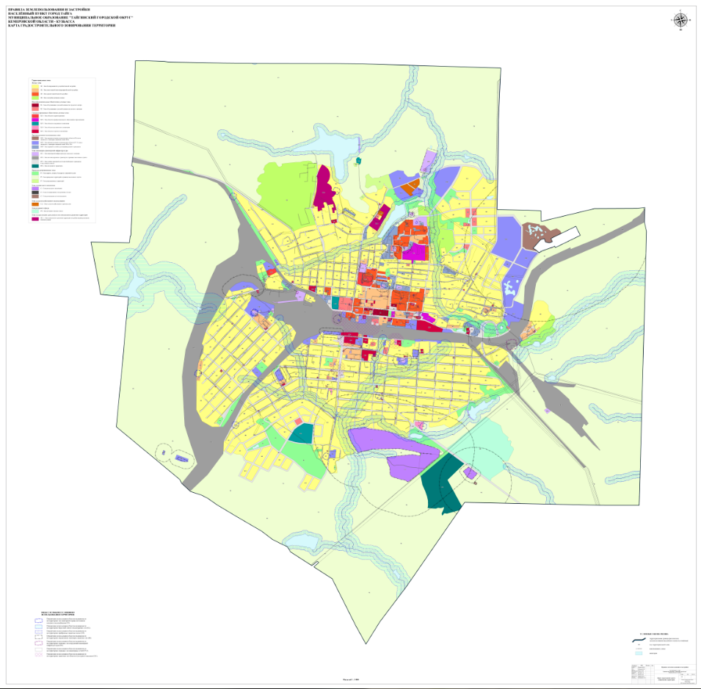

7) карту градостроительного зонирования территорий муниципального образования «Тайгинский городской округ Кемеровской области - Кузбасса» изложить в новой редакции:

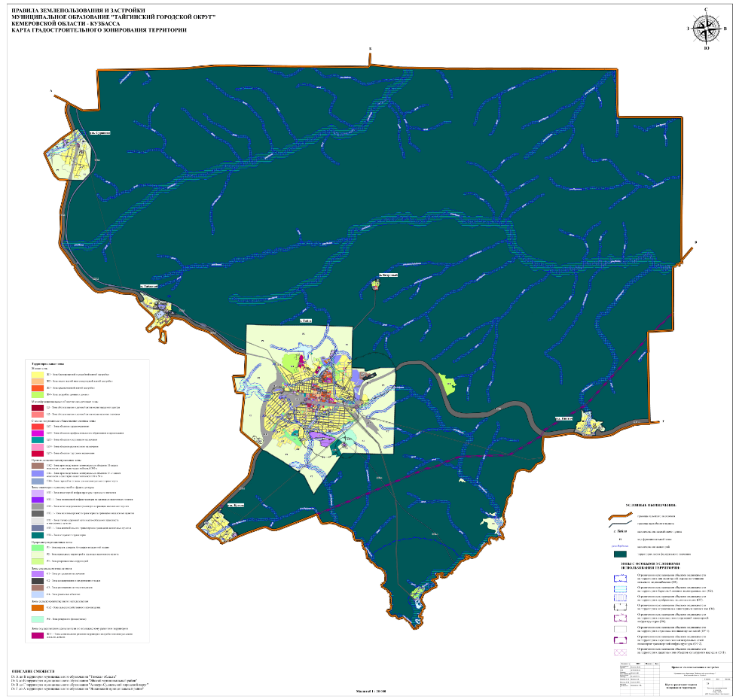
8) карту градостроительного зонирования территорий поселка Кедровый муниципального образования «Тайгинский городской округ Кемеровской области - Кузбасса» изложить в новой редакции:

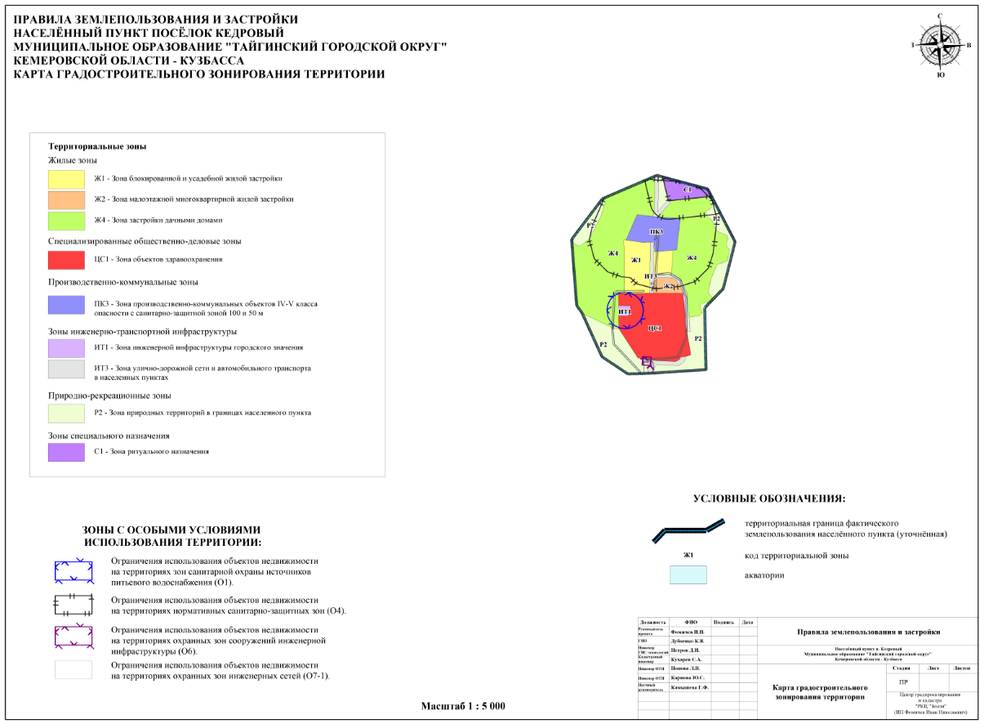

2. Опубликовать настоящее решение в газете «Тайгинский рабочий», обнародовать на стенде, расположенном: г. Тайга, ул. 40 лет Октября, д. 23 и разместить на официальном сайте Совета народных депутатов Тайгинского городского округа в информационно-телекоммуникационной сети «Интернет».
3. Настоящее решение вступает в силу после его официального опубликования.
4. Контроль за исполнением настоящего решения возложить на комиссию Совета народных депутатов Тайгинского городского округа по благоустройству, строительству, управлению жилищно-коммунальным хозяйством и муниципальным имуществом (Царева М.Б.).

Председатель Совета народных Глава Тайгинского городского
депутатов Тайгинского городского округа
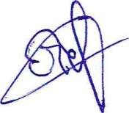

округа

_________________В.М. Басманов ___________ М.Е. Теремецкий

